审核组现场照片

企业名称：牡丹江市蓝天石油仪器有限责任公司
□一阶段 ■二阶段 □再认证 □监督
要求：1.审核组全体人员合影（含专家）于背景为有客户明显特征处（如名称牌匾处）。

2.受审核方的主要场所（车间、库房、实验室、服务现场等）
公司名牌：
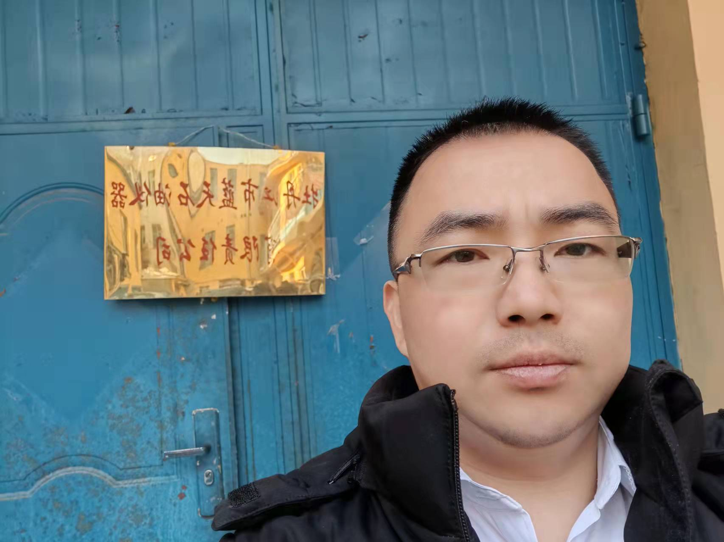

服务场所照片：
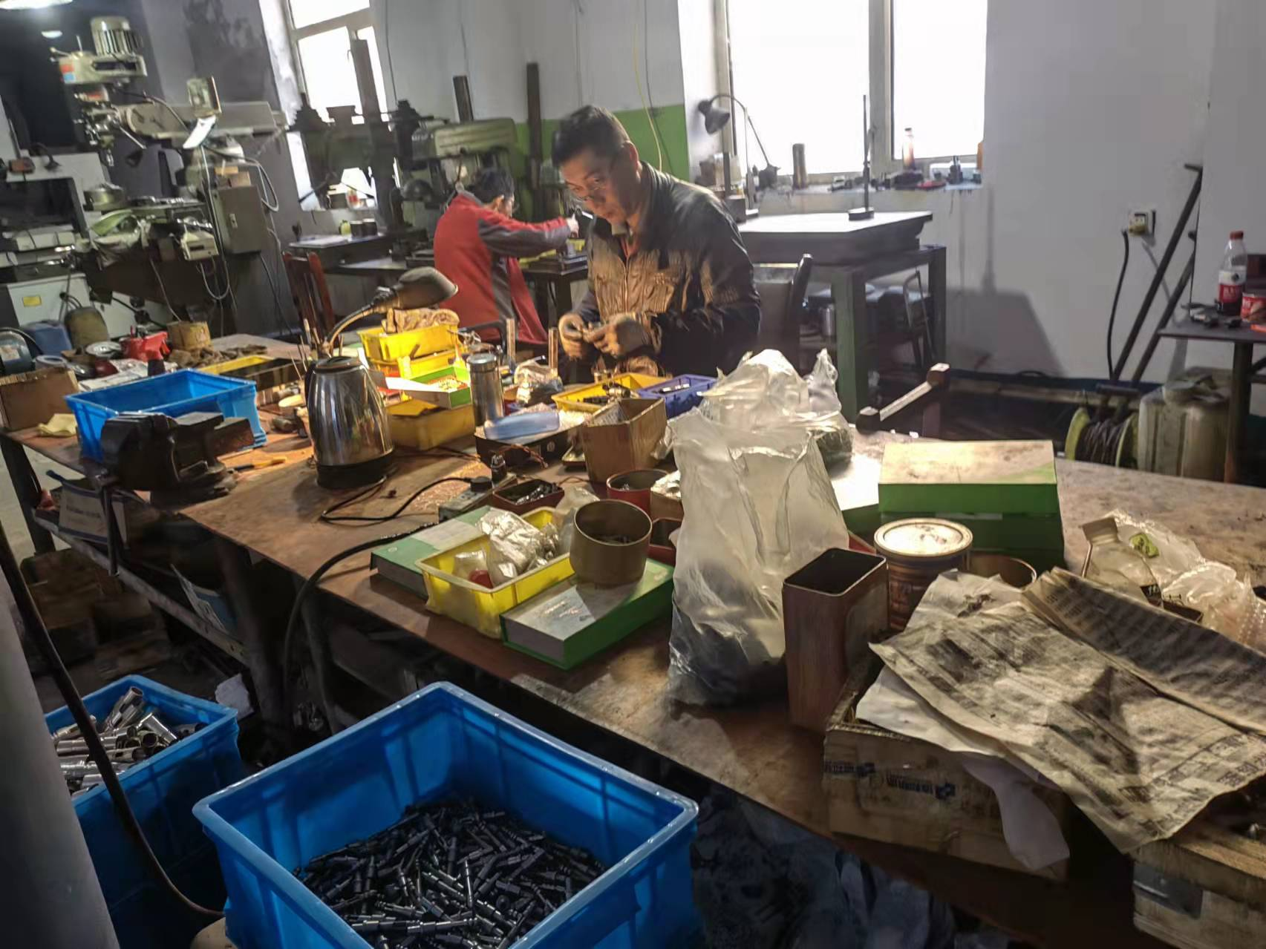
工厂现场照片：
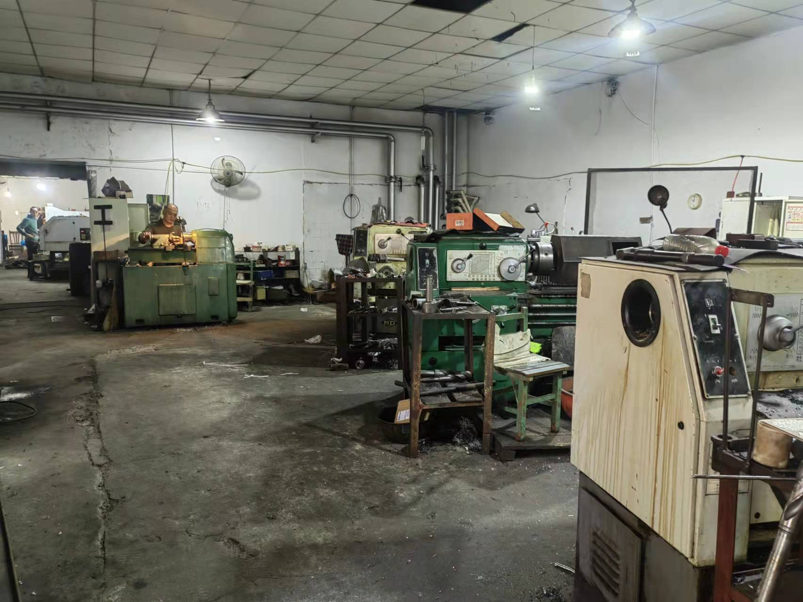
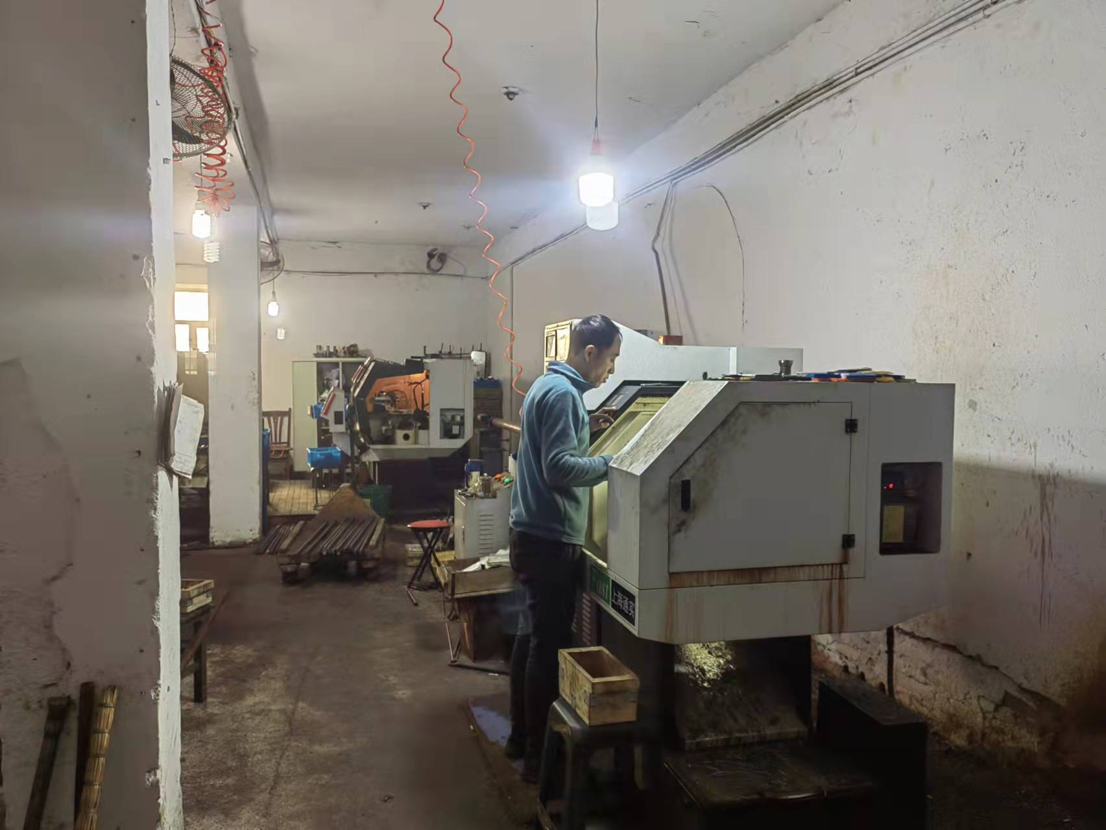
库房照片：
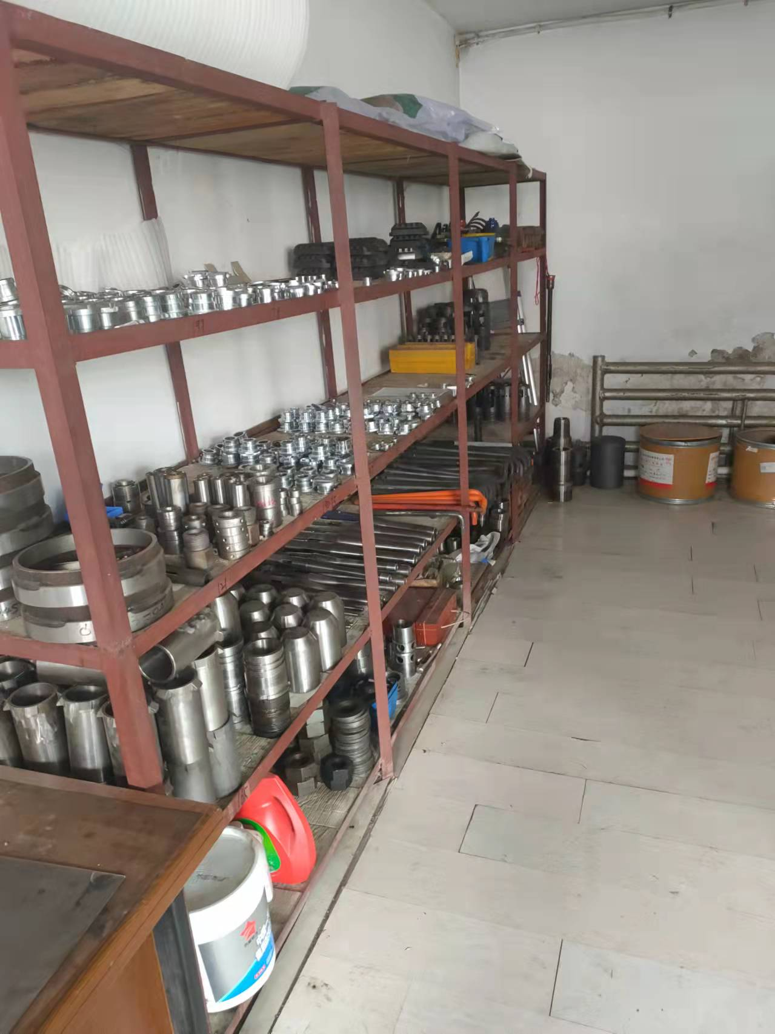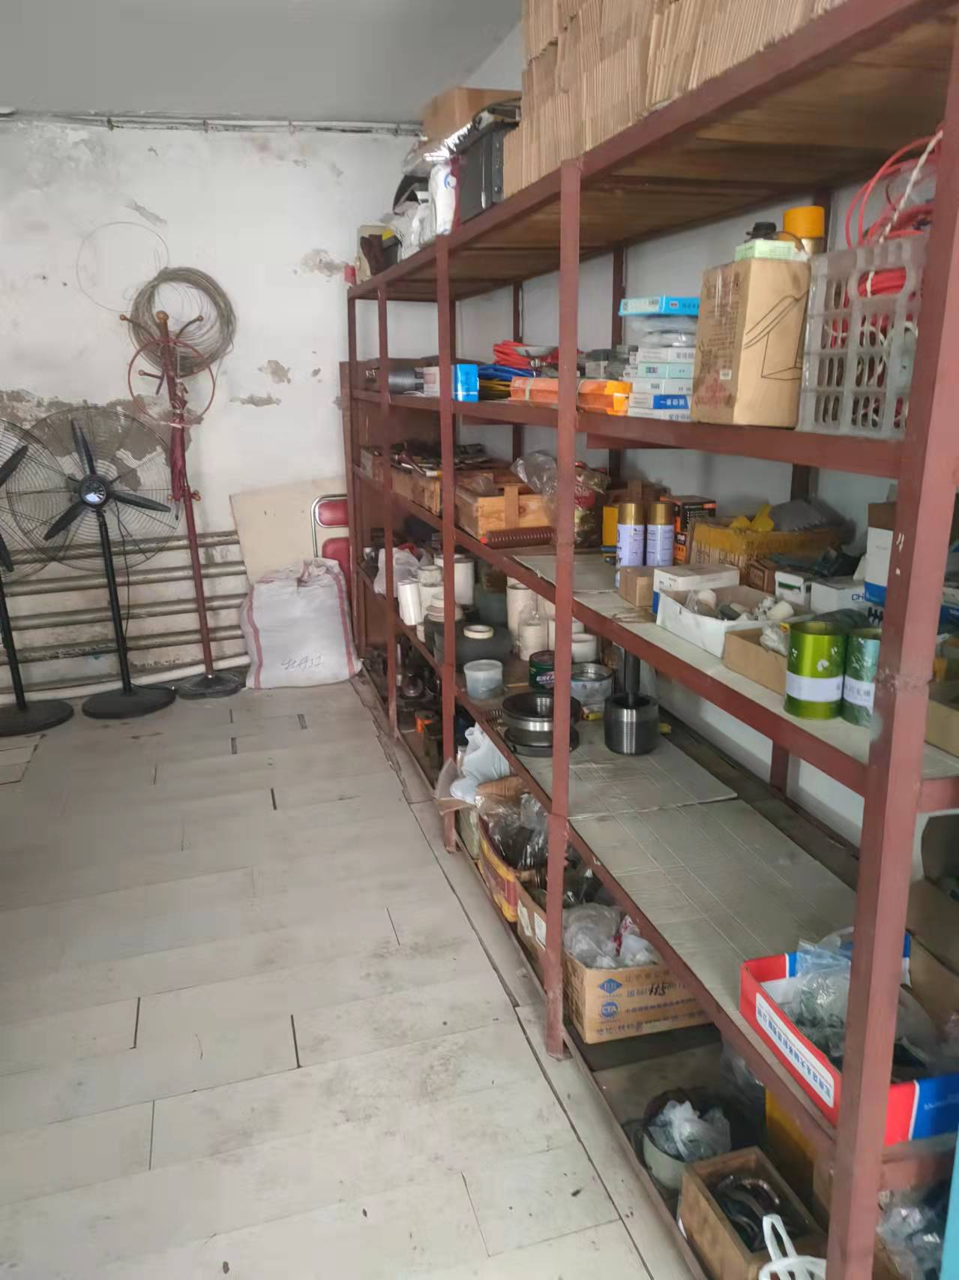

其他证据照片

